ИНСТРУКЦИЯ по созданию QR-кодов

Шаг 1: В любой поисковой системе набираем фразу «генератор qr кодов» и нажимаем Enter или щелкаем мышкой
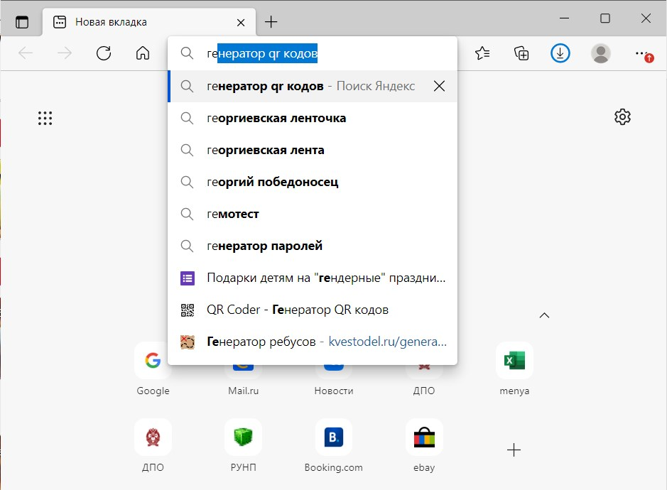

Из предложенного списка выбираем QR Coder
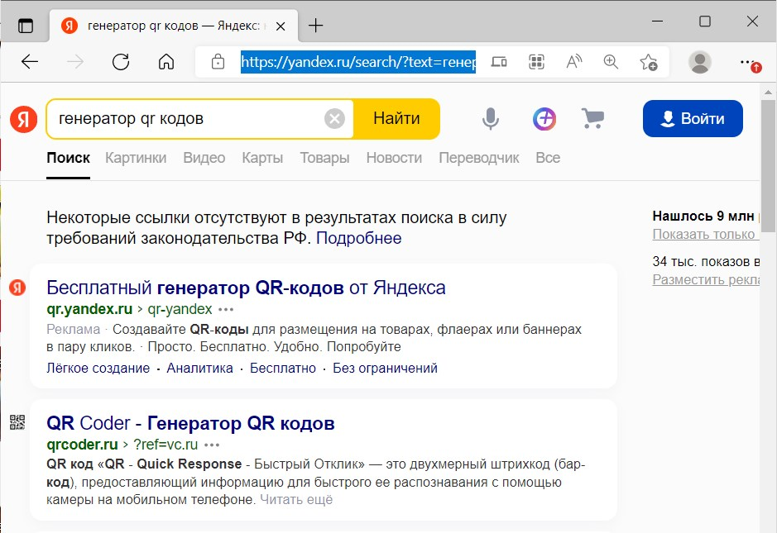
Мы попадаем в программу генерации кодов
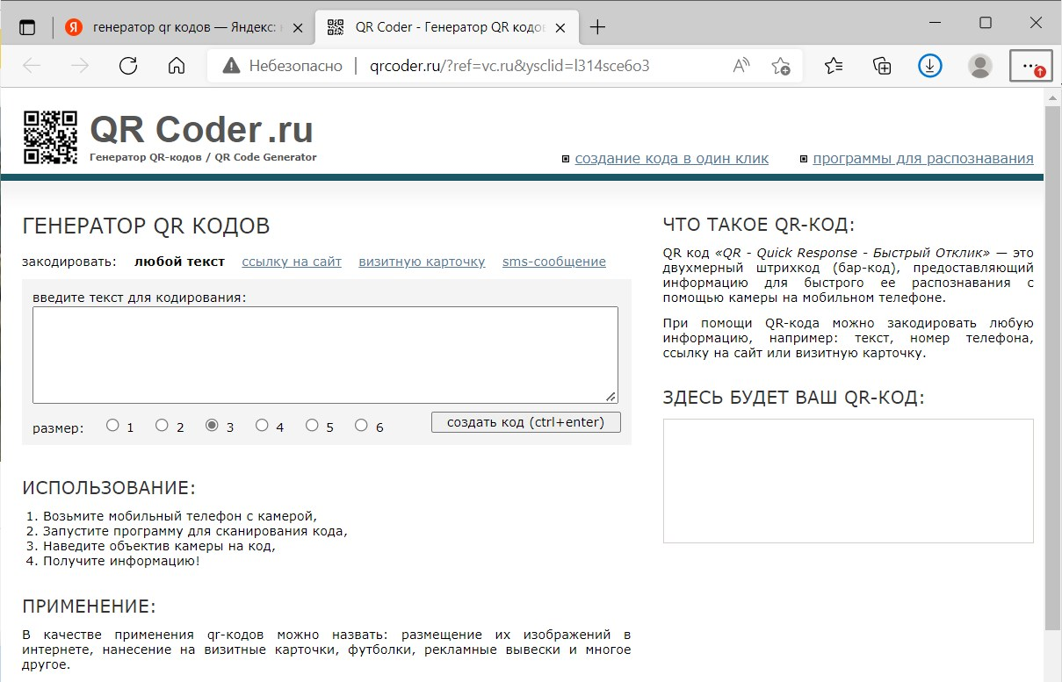

Шаг 2: Где взять ссылку на документ, которым мы хотим поделиться?
С помощью QR-кода можно предоставить доступ к любой информации и любому документу, размещенному в сети

На документ, расположенный в Гугл-диске. Нажимаем правой кнопкой мыши и в открывшемся меню выбираем «Получить ссылку». Устанавливаем «доступно всем, у кого есть ссылка» и необходимые права – Читатель, Комментатор или Редактор. Вставляем ссылку в соответствующее поле QR Coder и теперь мы можем скопировать сгенерированный код
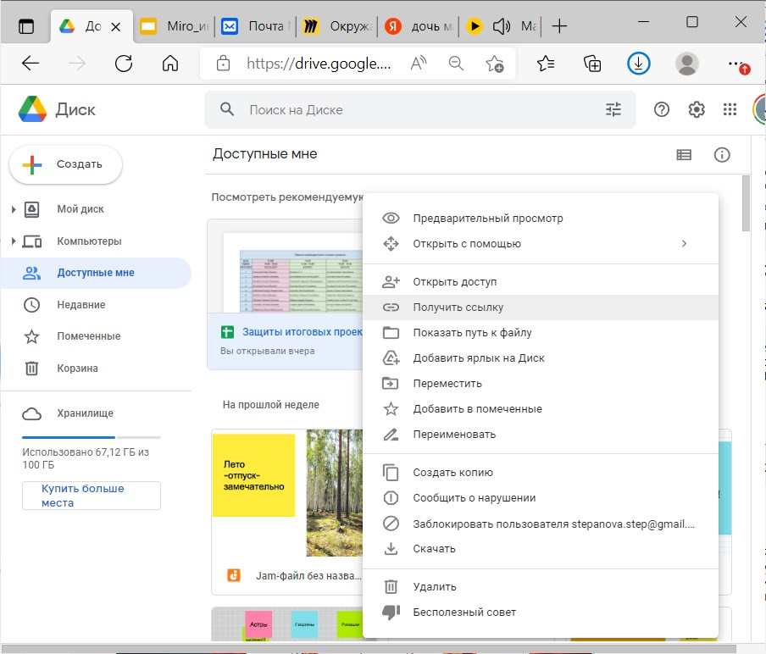

На аудио- и видео-фрагменты. В адресной строке нажимаем на ссылку и копируем её. ВАЖНО: ссылку нужно скопировать полностью, иначе QR-код сгенерируется неправильно, и ваши участники не смогут получить доступ к материалам. Вставляем ссылку в соответствующее поле QR Coder и теперь мы можем скопировать сгенерированный код
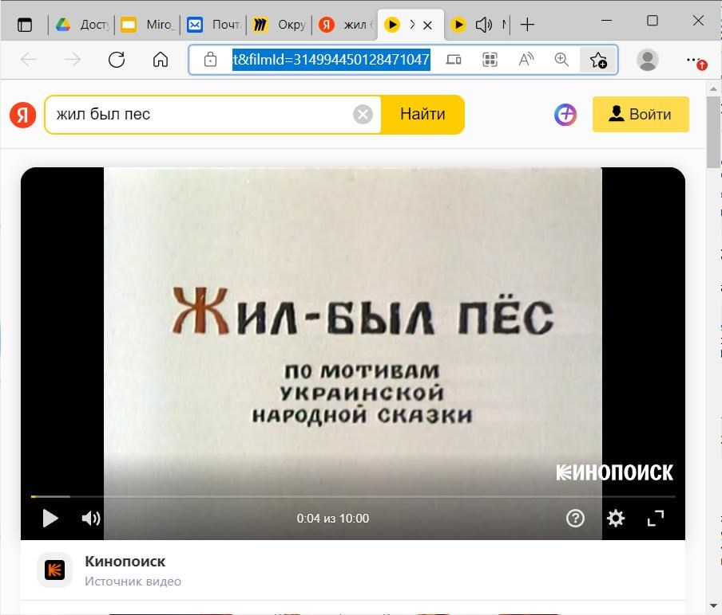

На опрос или тест. В адресной строке нажимаем на ссылку и копируем её. ВАЖНО: ссылку нужно скопировать полностью, иначе QR-код сгенерируется неправильно, и ваши участники не смогут получить доступ к материалам. Вставляем ссылку в соответствующее поле QR Coder и теперь мы можем скопировать сгенерированный код
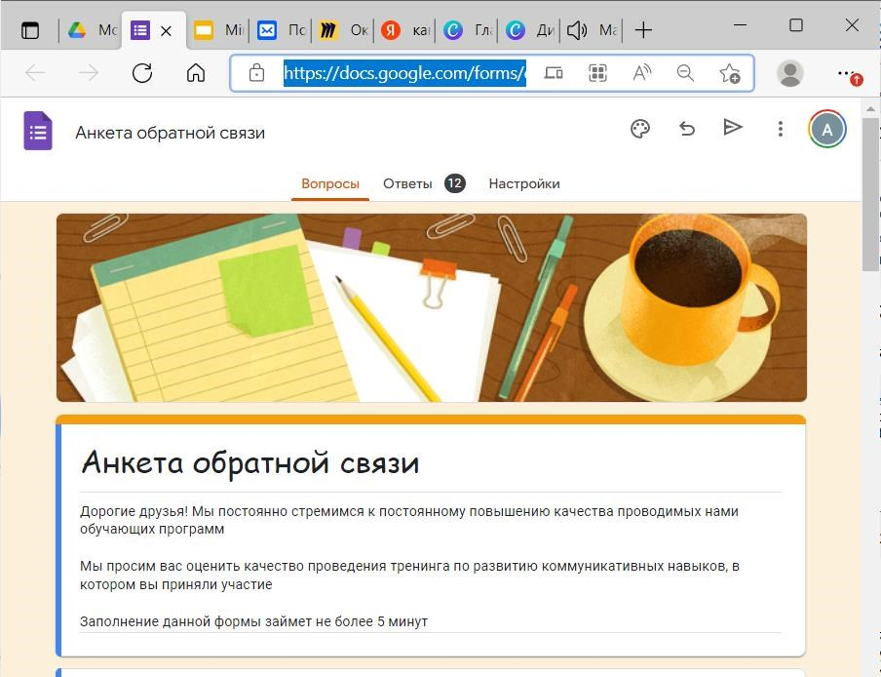

Шаг 3: Генерируем код. Для этого вставляем скопированную ссылку в белое поле
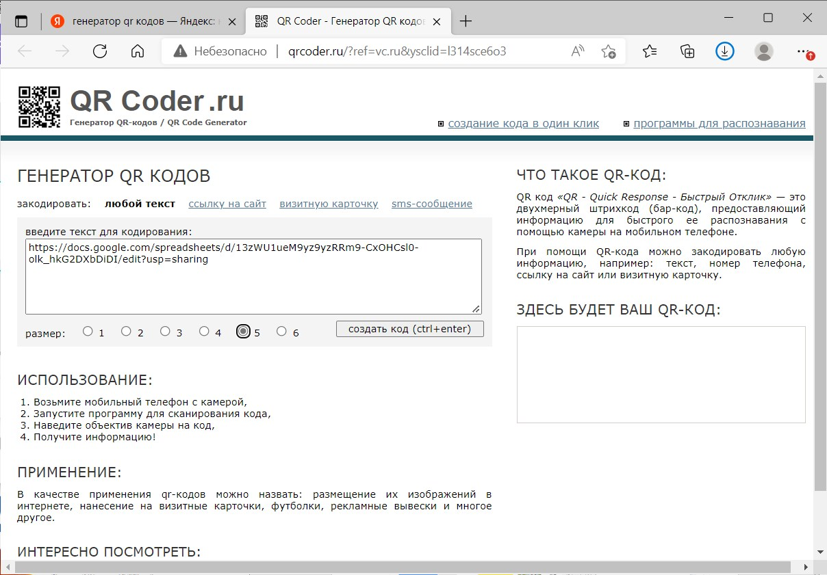

Выбираем размер кода, где 1 – самый маленький, 6 – самый большой

Нажимаем на кнопку «Создать код» и наш код готов! Мы видим его в правом поле
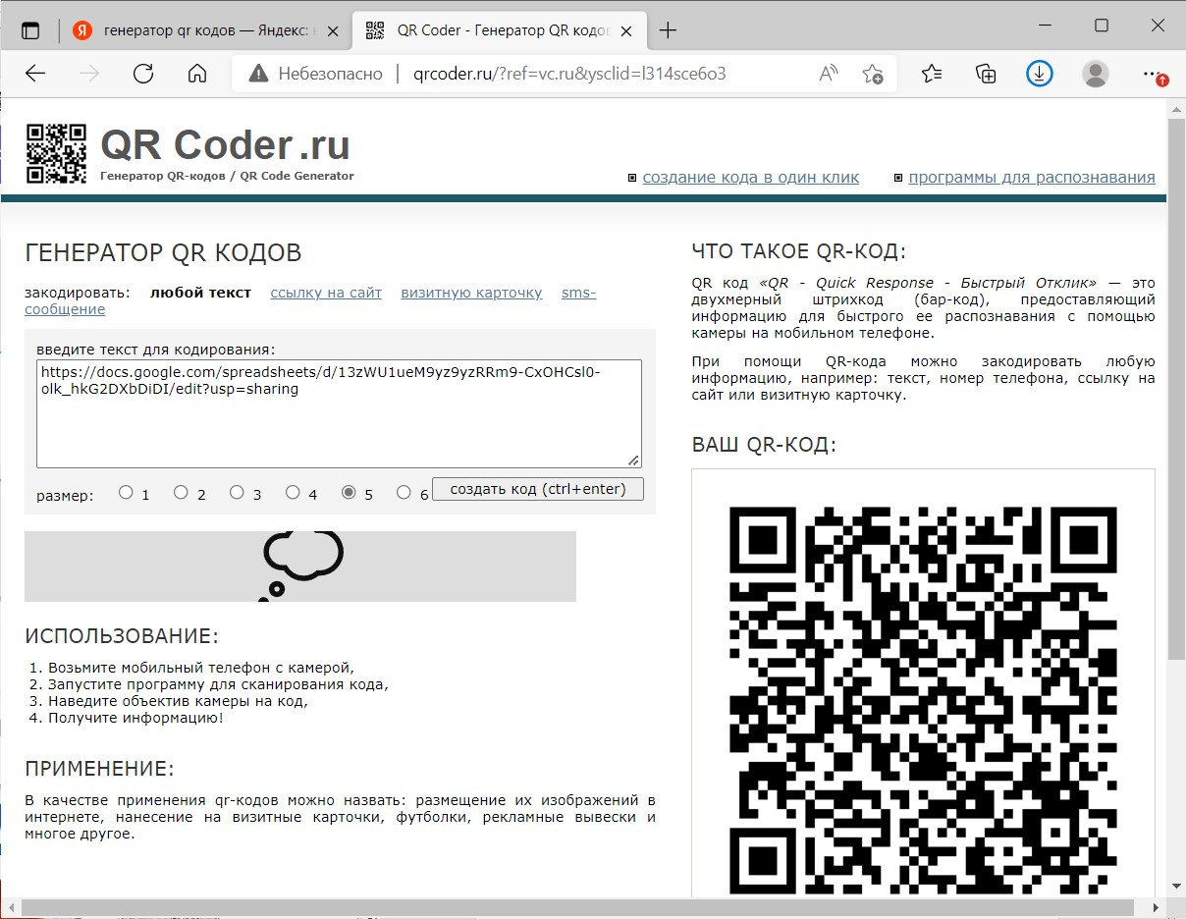

Мы можем сохранить полученный код как изображение и вставить его в презентацию или распечатать в виде раздаточных карточек. Для этого нажимаем правой клавишей мыши и в открывшемся меню выбираем «Сохранить изображение как» (эта команда сохраняет код в виде картинки) или «Копировать изображение» (копирует в память устройства)
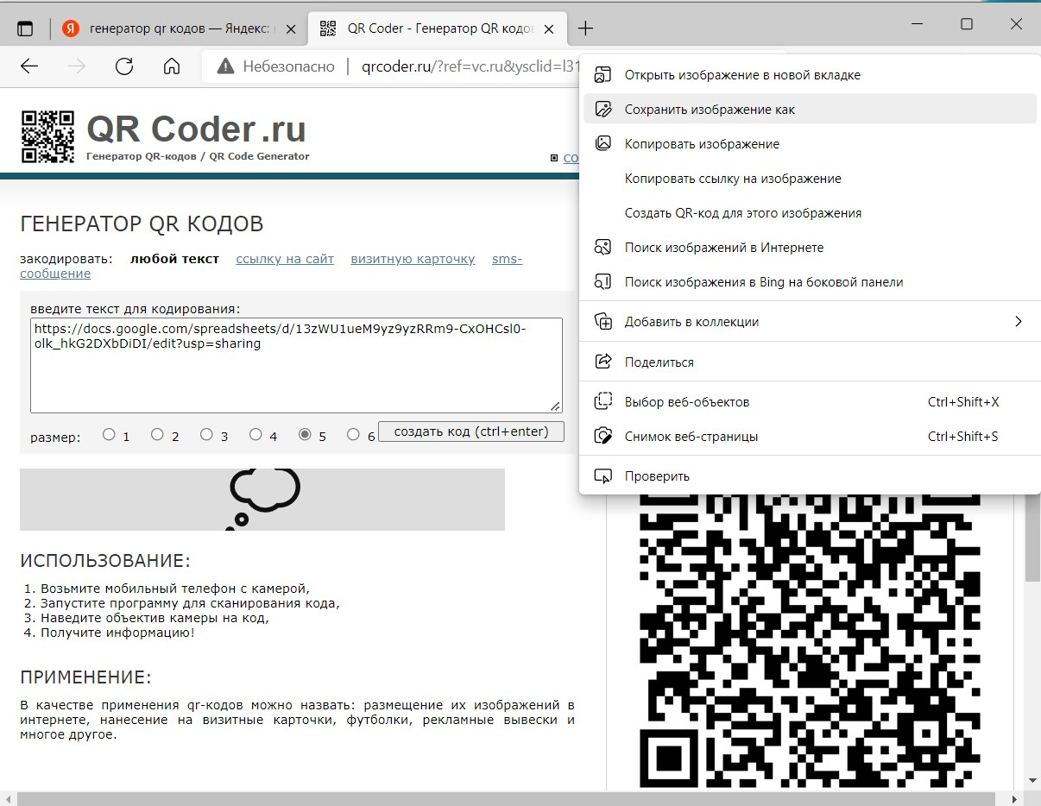

Или показать код на экране или мониторе
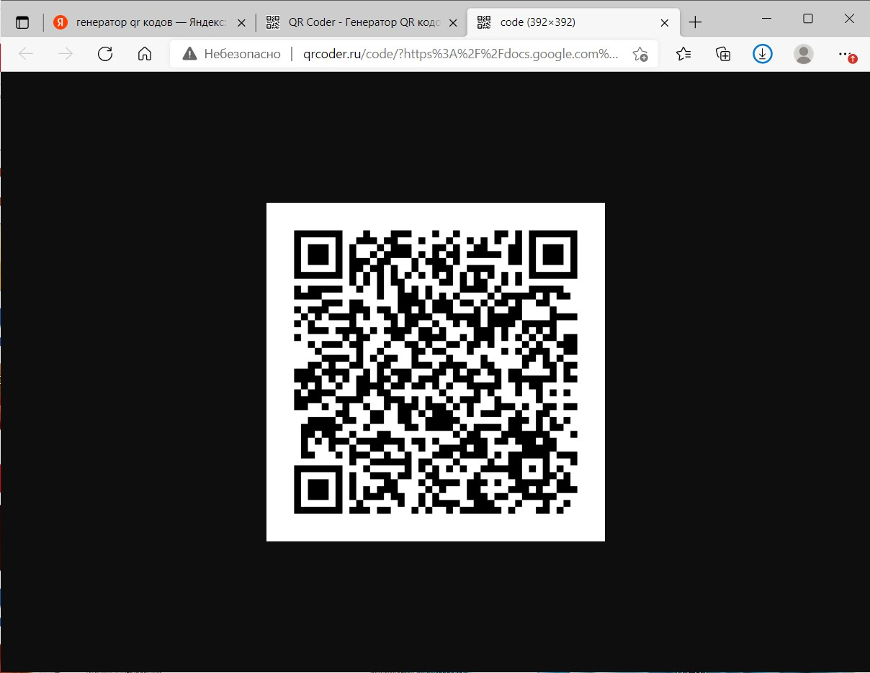

Пользуйтесь с удовольствием!

